有泪不轻弹？
——汕头市区高中生情绪管理的调查研究
课题组成员：蔡嘉铖 林婷婷 陈玉莹 张侨斌 卢钦鹏 杨文松
指导老师：李湘艳
该课题在第20届青少年科技创新大赛中荣获汕头市二等奖

【摘 要】震惊国人的“马加爵案”告诉我们适当宣泄不良情绪的重要性，我们试图通过对汕头市区部分中学生面对压力时是否会选择流泪的调查，探讨中学生在情绪宣泄，情绪管理上的特点，我们发现：男生表现出“有泪不轻弹”，而女生也不再甘心当弱者，也开始选择“有泪不轻弹”；中学生在观念上可以接受理解流泪，但在行动上却不愿意流下眼泪，表现出言行不一的现象。我们试图分析其背后的原因，并总结出适应中学生情绪管理的方法。
【关键词】抑制 流泪 情绪宣泄 言行不一

一、引言
被公安部定为A级通辑犯的杀人凶手马加爵被捕归案了。马加爵杀人案震惊了全国，也给人们一个启发：如何正确地宣泄自己的愤怒.心理学家认为，人，必须适当地宣泄情绪。如果把情绪过分压抑会导致将来无法正确地表达自己的情绪。其实在少年时，马加爵的心理就有了压抑的现象，那是他不注重自己的心理的健康，不懂得如何合理管理情绪。
那现在的中学生呢？现在中学生的心理是最值得关注的。面临着家庭、学校各方面的压力他们是不是也懂得适当的宣泄情绪呢，还是会强迫自己抑制情绪呢？
在查阅资料时，我们觉得现在的中学生出现“有泪不轻弹”的现象，觉得流泪是软弱的表现，或者是解决不了问题。究竟是什么原因导致这些想法的产生呢？那现在就请大家随着我们的脚步，去探讨中学生对流泪的看法吧。

二、调查时间、地点、对象及方法
1．时间：2004年10月-12月
2．地点：汕头市区
3．对象：汕头一中（占多数）、聿怀中学、东厦中学、翠英中学等学校的高中学生合计100名，其中男生51名、女生49名
4．方法：（1）问卷调查：我们在本校及其它部分中学内随机选取部分高中学生以不记名填写调查问卷形式进行校园问卷调查。调查中共派发问卷100份，收回问卷95份，有效问卷64份，男生32人，女生32人。
（2）统计分析：我们对调查结果采用了统计法，以及小组进行讨论，参照部分文献资料对统计数据进行分析。

三、结果与分析
1．态度
（1）对自己，你比较支持的是哪个观点？
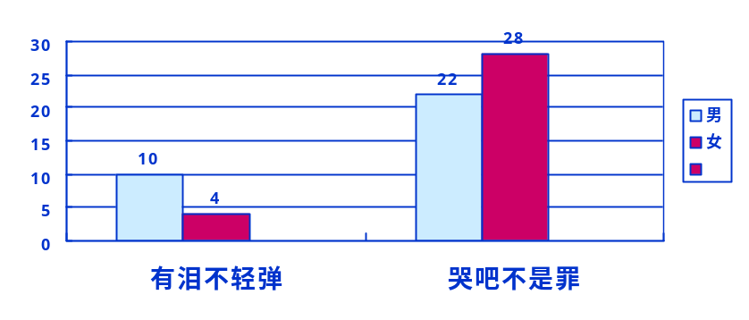 表1
选择“有泪不轻弹”的有10名男生和4名女生；选择“哭吧不是罪”有22名男生和28名女生。同学们普遍接受哭这种行为。

（2）对他人的哭泣行为，你是如何看待的？
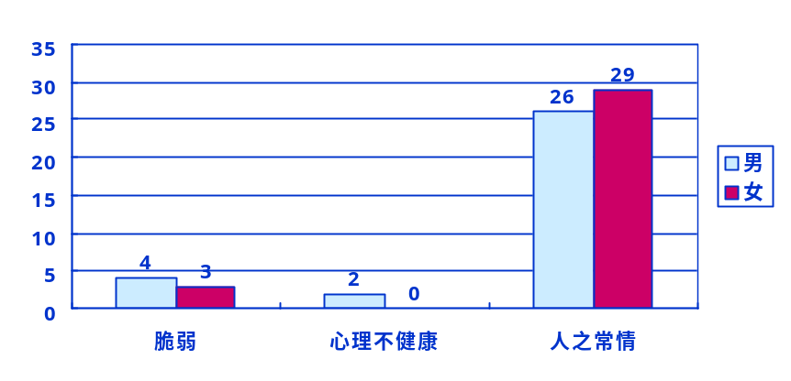表2
认为流泪是“脆弱”、“心理不健康”的表现男生、女生都是极少数的；普遍同学认为哭这行为是人之常情，是可接受的。

（3）两性之间，你认为谁比较容易流泪？
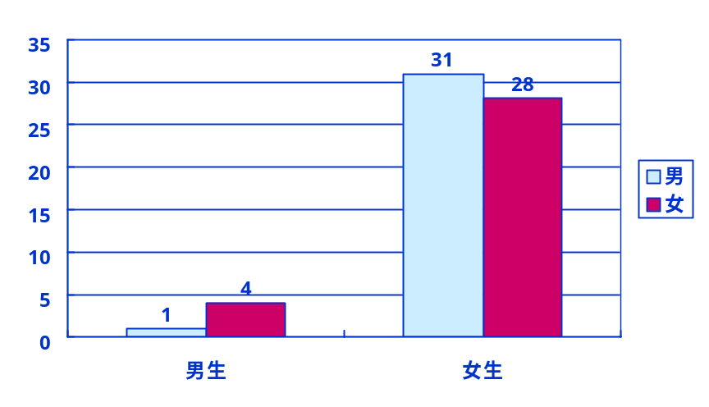表3
绝大部分同学都认为女生比男生更易流泪。

2．行为
当你遇到挫折、无法解决的问题或心情低落时会否想起用眼泪来解决？
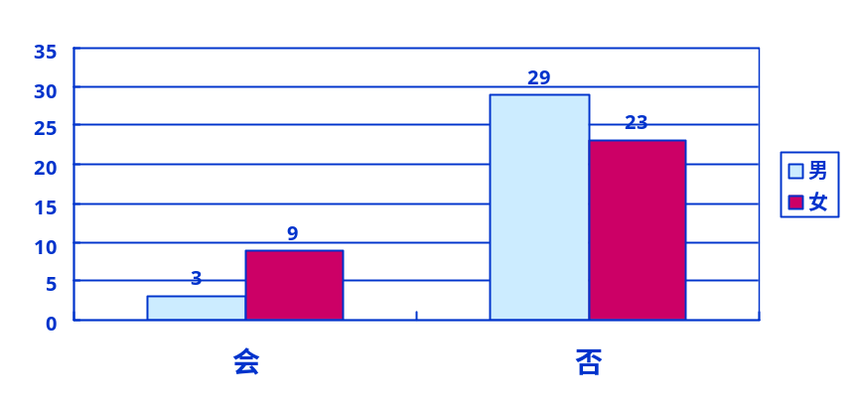表4
选择用眼泪来解决问题的男生有3人，女生有9人；不选择流泪的方式解决问题的男、女生占大部分。从表1、表2中我们可以看到，现在大部分中学生，无论男女，对于“流泪”的看法是理解的，而表4却反映出他们（无论男女）在受不良情绪困扰时不会选择流泪来宣泄。这体现了大部分中学生存在“言行不一”的现象。

3．同学们觉得“有泪不轻弹”的原因
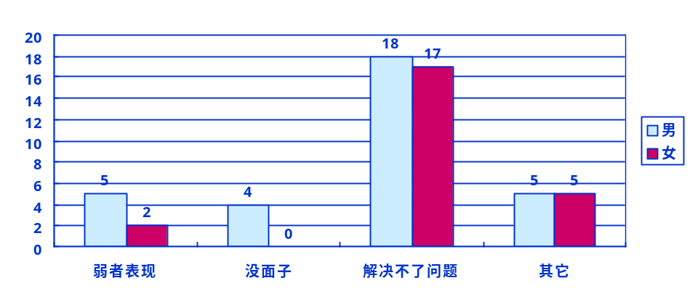表5
在原因上，大部分男女生都认为“哭解决不了问题”，有个别男生还会觉得哭是弱者的表现，哭会使自己丢失面子。

4．关于其它宣泄方式
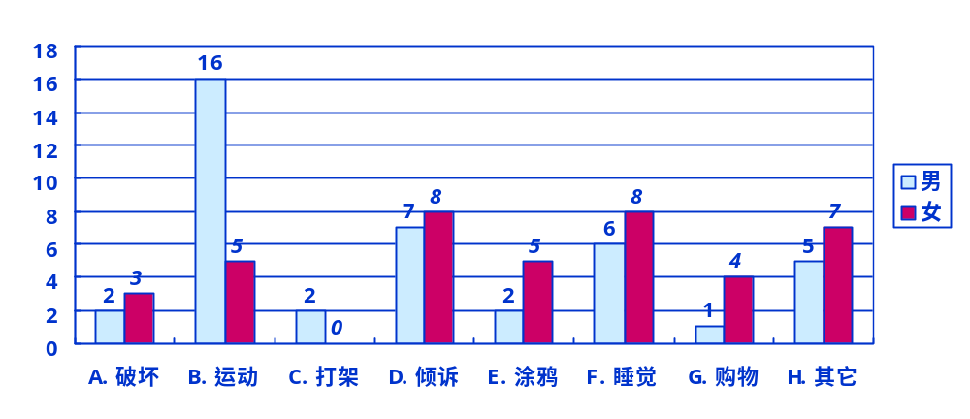表6
在以上选项中，属于良性选项的有BD，属于中性选项的有FG，属于恶性选项的有ACE，分别有44%、24%、17%的同学选择。而选择H项的同学中，有个别选择了较极端的方法（拿小动物发泄等）。

四、讨论
1、男生出现“有泪不轻弹”现象的影响因素
（1）传统观念的影响。这是基础的影响因素。从古至今，一直流传着“男儿有泪不轻弹”这一理论观念，它从小就被家庭教育有意无意地灌输着，尤其在我国，由于历史、传统等原因，“男儿有泪不轻弹”这一观念影响至深，虽然近几年有所改变，但“有泪不轻弹”依然影响着男生们，所以他们潜意识地压抑自己的情感，甚至竭力地忍住不哭，长久如此，他们会远离了眼泪，致使后来他们不习惯用哭来宣泄不快和忧愁。
（2）生活学习环境。处在青春期，子女与父母之间往往会出现代沟，而身边也没有兄弟姐妹来诉说（由于计划生育政策，我们这一代人多是独生子女），而在同学面前，出于形象等其他原因的考虑，我们在一些问题上会选择隐藏情绪，不轻易在别人面前表露自己的内心世界，表现出好强等。因此会表现为“有泪不轻弹”（至少不是在他人面前流泪）。
（3）成长过程中的自我定位。在性格的塑造过程中，每个人都希望自己能成为一个坚强的人，可以适应未来的来自各个方面的挑战。于是男同学们可能会把眼泪当成脆弱的象征，出于对坚强的向往，他们可能会将自己定位成“有泪不轻弹”的男子汉角色。他们会在流泪与年龄间列成个反比式子，认为自己已经长大了，要开始锻炼自己的毅力与坚强，那最简单的——就是不可以流泪。于是会表现为“有泪不轻弹”。
（4）对流泪实用性的怀疑。这是最普遍的原因。从表4中可以看出大部分同学“有泪不轻弹”是因为觉得它解决不了问题，他们认为流泪顶多能带来一时的痛快，对于实际问题的解决根本起不了什么作用。既然如此，与其将时间浪费在流泪（或情绪宣泄）上，倒不如去寻求解决问题的有效方法。因此，选择“有泪不轻弹”也是意料中的。

2．女生逐渐呈现出“有泪不轻弹”的迹象
我们可以看到女生的行为与多数人的看法有所差别，经过探究，我们认为是这样的：在高中阶段同学们的心理明显地趋向成熟，能较理性地对待问题。
从图表反映出女生在意识里，已经渐渐地变坚强，至少在遇到无法解决问题时不会第一时间就想到哭，而且，同学们大都认为哭是解决不了问题的。高中阶段的学习，是人生观、价值观的形成的重要时期。现在提倡男女平等，男生与女生在学校这个小小的社会圈中也拥有同等的竞争权利。高中生无论在学业上还是能力上的竞争都很激烈，在各种压力与动力的支配下，男女生都在不断地塑造自身的素质，以备迎接将来走出社会的方方面面挑战。所以不仅是男生需要毅力，女生也需要坚强。这就与同学们的普遍认识——女生是爱哭的——有一定出入。

3．言行不一现象探究
在本文第二部分“结果与分析”中，我们可以看到同学们在流泪这方面存在明显的言行不一现象，那么这反映了什么问题？我们经过分析探讨，结合调查结果，得出以下内容。
言行不一可以分为两种情况来看：
首先是乐观的一面。这种言行不一在中学时代体现出来是很正常的事，因为在这段时期我们的人生观、价值观正处在一个形成的过程，思想还未定型，因此在一些问题的认识上出现不一致是常见的。言行不一反映了同学们在看待问题时，已随着年龄的增长而加深了认识，有了自己的看法，也可以说同学们已逐步趋向成熟，能理性地对待问题，冷静地分析原因，懂得掌握自己的情绪。承受压力及挫折的能力也在不断加强，不会动不动就哭鼻子了。
其次，我们应该看到“流泪解决不了问题”这一观念的局限性。对于大部分同学而言，解决问题的第一步是对问题的思考或反省而非流泪或情绪宣泄。然而我们应该意识到流泪（情绪的宣泄）并非无法解决问题，而是解决问题之前摆脱不良情绪的困扰的必要步骤，因为当人们的思想受不良情绪影响时，一般无法进行理性的判断，更何况对问题的思考呢？而且若情绪得不到宣泄，会造成压抑，对身心造成不良影响。流泪是最简单的宣泄方式，因此我们呼吁大部分因“流泪解决不了问题”而放弃流泪的同学，“哭吧不是罪”，至少要正确认识一下情绪宣泄的作用，适当合理地宣泄情绪。

4．情绪管理方法参考
中学生其中一个心理特点就是情绪的不稳定，心理健康与我们的情绪是密切联系的。在学习和生活中，我们是否能合理地宣泄不良情绪，保持良好心态，管理好自己的情绪呢？
我们看到有一部分同学的方式比较不健康，长期如此的话有可能导致情绪方面出现一些问题。对于中学生而言，有效管理情绪是十分必要的。于是，我们通过网上查找资料，总结出以下四点情绪管理的方法，供同学们参考：
（1）“情绪宣泄法”：其中最简单的方式便是哭泣，研究表明，眼泪可以清洁双眼、排出有毒物质、减轻精神紧张，是一种有效的宣泄情绪的途径。除此之外，还有运动宣泄、倾诉宣泄等。
（2）“理智控制法”：要理智地考虑消极情绪的后果，以理性的认识来控制个人的情绪。可以通过自我安慰、自我暗示、自我激励、心理换位。比如听音乐、深呼吸，与绿色植物接触（绿色植物具有吸收烦恼的作用），心情也会变得自然。
（3）“注意转移法”：转移要有正确的方向，要把不良情绪化为积极的行动。比如写日记，可以使自己与自己的情感世界联系起来，从而能完全充分地表达情感，将愤怒压抑的情感发泄出来，得到解脱；再比如注意饮食，可多吃抗压食物 如糙米、燕麦等含维生素B1的食物和洋葱、海鲜等含硒较多的食物；做自己平时最感兴趣的事等。
（4）“幽默化解法”：幽默感强的人，通过调侃自己，减轻心理上的挫折感，求得内心的安宁。可以通过看漫画或喜剧表演、讲笑话、自我解嘲等具体实施。

五、结论
通过对汕头市区部分高中生流泪现象的调查及对其情绪管理方面的分析，我们得出以下结论：
1．男生在行为上依然表现为“有泪不轻弹”，其原因主要有社会原因、生活学习环境、成长过程中的定位及对流泪实用性的怀疑。
2．女生逐渐呈现出“有泪不轻弹”的迹象。其原因是因为在高中阶段同学们的心理明显地趋向成熟，能较理性地对待问题。
3．大部分同学对流泪是理解的，然而在实际上却很少选择流泪。一方面可看到高中生的思想已趋向成熟，另一方面看到了一些同学对流泪的看法仍有些局限。
4．在高中生中应提倡合理管理情绪，对此我们总结出四点情绪管理的方法——情绪宣泄法、理智控制法、注意转移法和幽默化解法——供同学们参考。
合理宣泄情绪，做好情绪管理对我们高中生是十分重要的。最后，我们再次呼吁同学们，“哭吧不是罪”！

参考文献
１.网上资料：http://www.windrug.com/pic/25/30/15/11/042.htm
http://www.china-anti-cancer.net/linkg06.htm
http://202.107.117.210/sytvu/szjy/%B4%F3%D1%A7%C9%FA%D0%C4%C0%ED%BD%A1%BF%B5/%B5%DA%D2%BB%A1%A2%B6%FE%D5%C2.htm
http://stuic.fzu.edu.cn/newheart/web/book/555.htm
http://stuic.fzu.edu.cn/newheart/web/book/208.htm
http://stuic.fzu.edu.cn/newheart/web/book/225.htm
２.研究性报告《中学生同伴选择》（作者：汕头一中张志远等 指导老师：李湘艳）
３.《研究性学习方法指导》 广东教育出版社 2004 广东省教学教材研究室
４.《综合实践活动.研究性学习》 广东省高等教育出版社 2004 广东省教育厅教学教材研究室

